惠州智慧农业生产基地



广州卓振智能科技有限公司
2017年3月

目录
惠州智慧农业生产基地 1
项目概述 2
项目规划 2
智慧农业综合管理平台 3
2.1智慧管理平台 3
2.2其他功能选项 5
2.3智能移动端APP 5
智慧农业建设产业 6
1、 智慧水产养殖 6
1.1项目概述 6
1.2水产养殖物联网平台建设 7
1.3系统优势 8
2、 智慧农业种植 9
2.1项目背景 9
2.2智慧农业物联网平台建设 10
2.3物联网温室大棚 10
2.4物联网大田种植 13
3、 智慧牲畜养殖 13
3.1项目背景 13
3.2牲畜养殖物联网平台建设 14
3.3系统优势 15
4、 农产品溯源 15
4.1系统概述 15
4.2系统功能 16
4.3系统优势 16
5、 高清云监控系统 16
2.1、系统概述 17
2.2、系统结构 17
2.3、系统功能 18
6、 生态农庄环境气象站建设 19
6.1项目概述 19
6.2项目建设 19

项目概述
惠州市地处华南地区与广州、深圳、东莞等发达城市交界，位于珠三角东北端，交通发达。东临沿海，全年气候环境舒适温和，雨量丰富、日照充足、土壤肥沃，农牧业资源丰富，环境、交通、气候及周报城市等因素，使得惠进行的农业生产条件、销售条件优越，非常适合农业生产项目，从而使之成为广东省的传统农业大市和粮食主产区。随着物联网络的快速发展，各类物联网技术的成熟化，使得物联网技术和农业生产管理发生有益的化学反应，物联网农业快速发展。

项目规划
“智慧农业”信息化解决方案，基于物联网的精准农业监测系统可应用于大田、大棚，池塘、养殖舍等场所，布设在大田或大棚中的传感器节点实时采集农作物生长所需的空气温度，空气湿度，土壤温度，土壤湿度，光照强度，二氧化碳浓度等参数，并通过一种低功耗自组网的短程无线通讯技术现有的无线和有线传输技术实现传感器数据的传输，所有数据汇集到中心节点，通过一个互联网相连，利用手机或远程计算机可以实时掌握农作物现场的环境状态信息，专家系统根据环境参数诊断农作物的生长状况与病虫害状况。 同时在环境参数超标的情况下，系统可以远程对遮阳帘，风机，灌溉等系统装置进行控制，实现农业生产的智能化管理。
本项目的建设目标是建设一个智慧化的物联网农业生产基地，以农业生产为主，主要内容有大田生产、大棚生产、水产养殖生产、鸡、猪牲畜生产等，农家乐旅游为辅助，建设综合性的养殖示范旅游基地，建设内容推动农业发展，带动周边经济发展。整体规划图如下
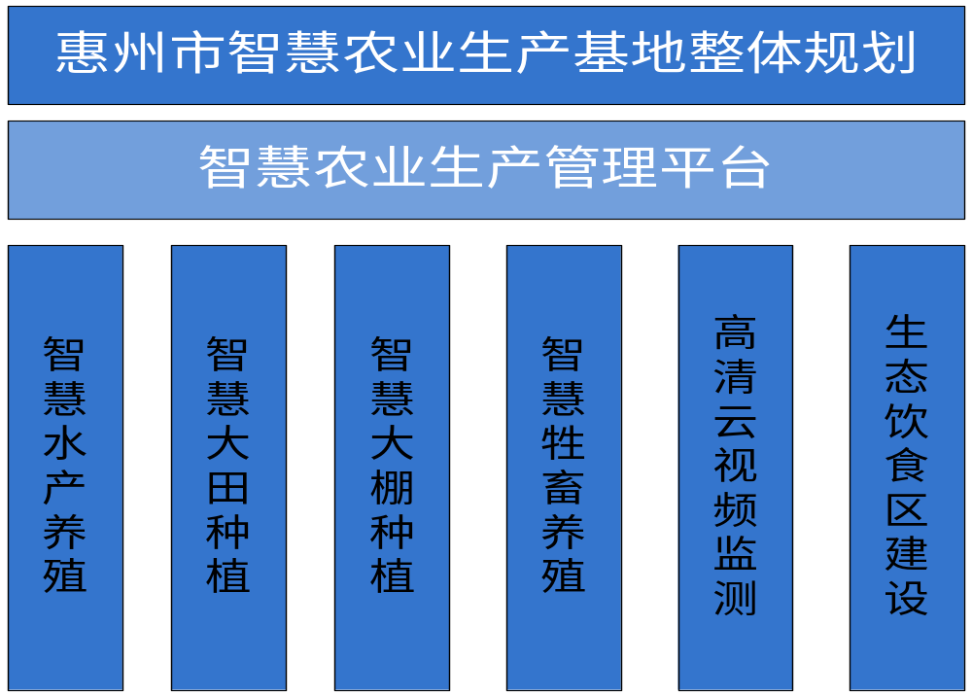

智慧农业综合管理平台

2.1智慧管理平台
智慧农业综合管理平台建立起基于物联网技术的中央监控与管理计算机系统。中央监控与管理系统由中央监控计算机、智能环境与灌溉系统、计算机网络系统等组成，集中监控调控生产管理。
该中央监控与管理系统通过网络系统，与自动控制系统、节水灌溉系统、自动降温/增温、自动增氧、自动排水、智能通风连接，将自动采集、自动记录大田、牲舍、鱼池生产的各种类型数据与作业情况，建立智能生产管理数据库，包括土壤环境数据库、水质环境数据库、生产基础信息数据库、气候环境数据库等。系统将对数据适时处理，生成不同专题图表，以利于作业管理人员进行智能分析和生产决策，指导生产作业。
系统具有预警、紧急报警功能。当遇到气象灾害、病虫害问题或其他突发状况时，系统将自动报警，并把报警信息发送到管理人员的手机上，以防止因故障或事故造成经济损失。用户还可以通过手机视频监控现场；可以通过手机查询农业基地环境现状和生产状态，如现场温度、湿度、气象数据、当天各灌溉区的灌溉量、设备的运行状况等。
借助于物联网技术和云计算技术，通过互联网以及无线网络，中央监控与管理系统可以进行远程监控、远程生产管理、远程设备诊断与维护，大棚作物生产过程中的相关数据收集与保存，以解决作物生产管理和产后分析等问题，提高大田生产的科技含量和自动化程度。
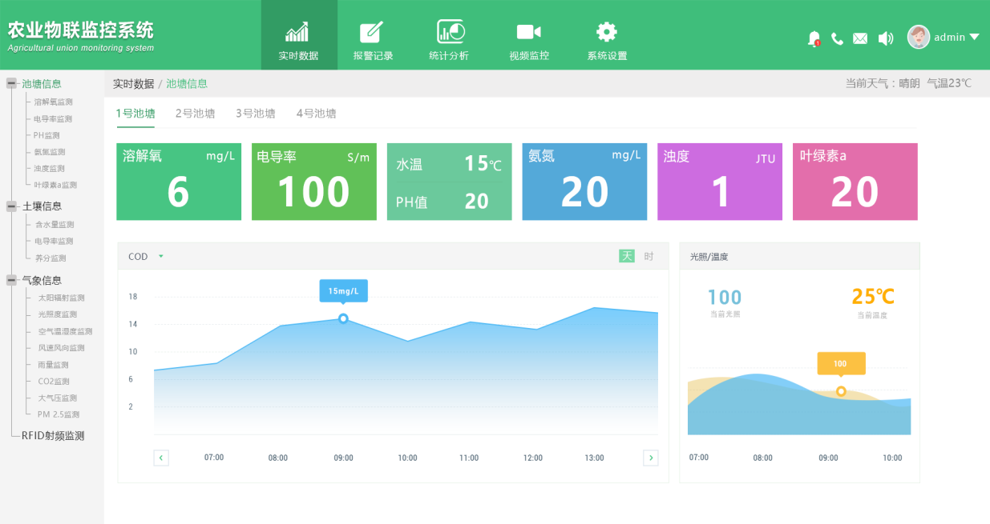
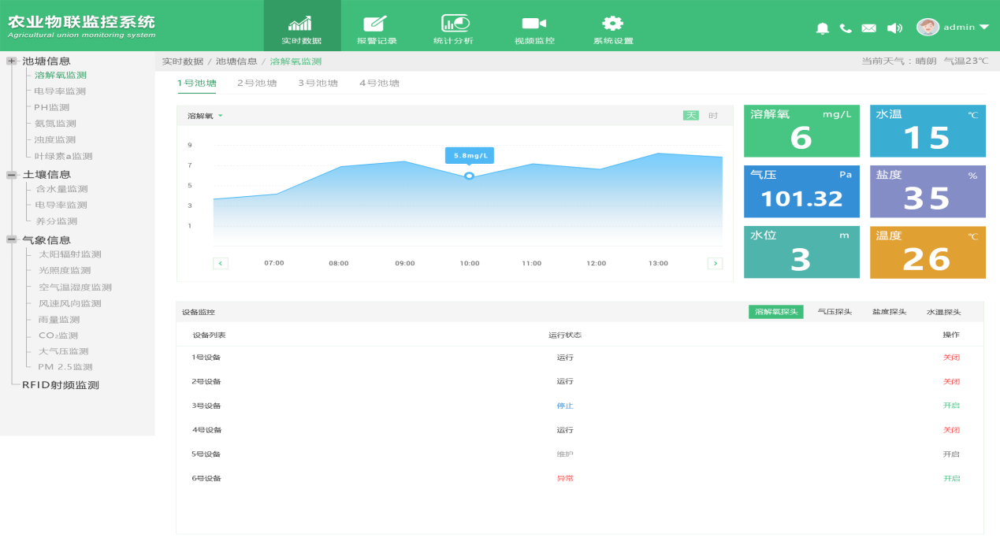

2.2其他功能选项
- 支持配置自动化脚本
- 支持远程执行自动化脚本
- 支持以数据为依据的自动化任务
- 支持以时间为依据的自动化任务
- 支持区域管理和人员管理
- 支持标准生产曲线参数录入
- 支持查看摄像头视频

2.3智能移动端APP
系统具有原生APP接口，支持安卓4.0及以上，使用APP安装包的C/S客户端模式，完成系统远程登陆、浏览、配置等功能。可以方便获取告警提示，查看实时告警信息，浏览各监测量的当前值。并且支持APP的自动更新。
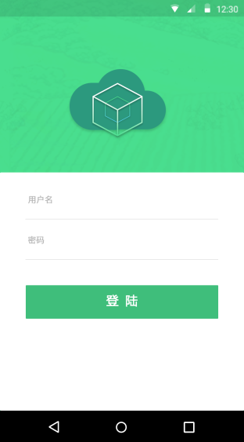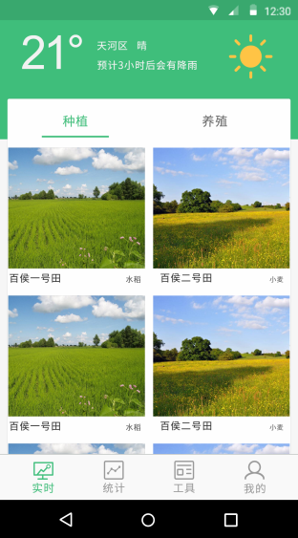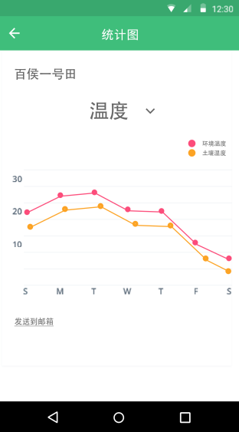
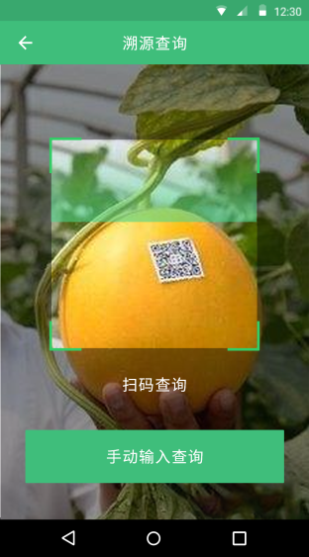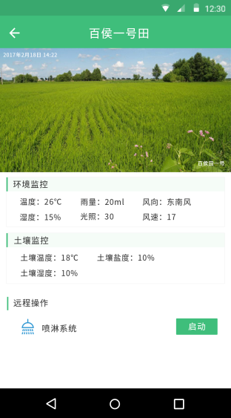
- 支持查看所有传感器数据
- 支持查看所有传感器历史数据
- 支持数据曲线分析
- 支持查看所有摄像头视频
- 支持控制云台视频转动、缩放
支持远程控制手自一体继电器和手自一体点动继电器

智慧农业建设产业

智慧水产养殖

1.1项目概述
水产养殖对水温、溶解氧浓度、氨氮浓度、PH值要求很高，传统方式的水产养殖要求养殖者具备较强的专业养殖水平。
本方案建设的水产养殖物联网云平台，将传统水产养殖打造成现代化的智能水产养殖，实现水产养殖环境无人化监控，有效降低人力投入；实现水产养殖的精细化管理，提升水产养殖科技水平，增加水产养殖产量，降低水产养殖投入风险。
智能水产集物联网技术、移动互联网技术、自动化控制技术为一体，依托部署在水产养殖池的各种传感器（溶氧量、PH 值、水温、水位等）和无线通信网络实现水产养殖环境的智能感知、智能预警、智能分析、智能控制，最后通过现场设备对水产养殖环境自动调节，为水产养殖提供精准化养殖、标准化养殖、智能化管理
平台不仅软硬件功能齐全，而且各类传感数据将持续上传至物联网平台进行存储，为后续的大数据分析做准备，便于分析各类传感数据的作用，为大数据分析建立数据模板，分析各类养殖物种的参数需求。

1.2水产养殖物联网平台建设
水产养殖物联网平台是一套农业智能信息化监测系统，成熟可靠，并符合相关行业信息化规范，是实现“互联网＋农业”的重要支撑。本平台是基于移动互联网、互联网、物联网应用于一身的远程智能监控、数据分析和信息化决策系统。该系统采用国际先进的传感器网络技术，通过传感器对水温、溶解氧浓度、氨氮浓度、PH值等监测点实时采集数据，及时了解水质情况，并可控制增氧设备实现智能控制。依托互联网互通互达的优势，实现远程查看、报警，加速传统农业向智能农业转型，实现依靠现代先进技术实现农业现代化。
本方案将采用最先进的物联网网络将传感数据传送到物联网云平台。采用2个浮标式监测节点，每个监测节点都将集成水温、溶解氧浓度、氨氮浓度、PH值传感器。视频监控方面通过1个高清枪机监控覆盖主要养殖区域，摄像机通过一条光纤连接到位于机房的云视频监控平台上，提供实时访问，录像回放等功能。

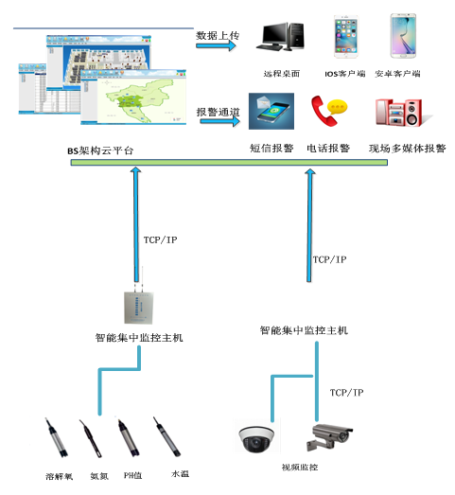
系统结构图

1.3系统优势
精确掌握环境指标，取代“凭感觉”
随时随地掌握现场信息，随时随地控制现场设备
自动调节各项指标，为水产提供最“舒适” 、最稳定的生长环境
形成标准化养殖经验，方便大规模复制
 | 传统水产养殖 | 物联网水产养殖
环境感知 | 人工判断，不准确，无法24小时值守 | 环境数据量化成具体数值，图形化显示，24小时自动监测
历史数据 | 无历史数据或少量历史数据，需要人工统计 | 历史数据完整，自动绘制成历史曲线
现场操作 | 人工操作，缺乏依据，人力消耗大 | 远程控制，自动控制现场设备，增加视频确认，确保控制精确，节省人力
可复制性 | 对人员，异地环境具有依赖性，不利于对外复制 | 采用标准化养殖方案，容易复制

智慧农业种植

2.1项目背景
随着科技的发展，各个地区加大智慧城市建设，将智能农业纳入六大智慧产业之一，突出显示了农业信息化在智慧城市建设中的重要地位。智慧农业建设较好地适应了市场经济发展要求和农业增效、农民增收的需要，取得了突破性进展，生产规模稳步扩大，突破了光热水气资源的限制，基本实现了淡季不淡、全年生产、保障供应；科技含量较快提高，无立柱日光温室、二氧化碳气肥、病虫害生物防治、无公害栽培、组织培养、工厂化育苗等先进技术得到推广应用，科技进步贡献率达到65%以上，成为种植业中科技含量较高的产业；智能农业以其病虫害相对较轻、用药量少、标准化程度高的优势，成为全省无公害蔬菜的骨干，质量安全水平明显提高。
随着自动化农业、精准农业、绿色农业的发展需求，迫切需要在农业领域引入物联网、4G等技术，进一步深化农业各环节的信息化水平，结合ZigBee技术、CDMA网络数据传输和传感器技术组成无线传感网络，通过ZigBee无线网络实时采集温室内温度、湿度信号以及光照、土壤湿度、CO2浓度、叶面湿度、露点温度等环境参数，自动开启或者关闭指定设备。可以根据用户需求，随时进行处理，为智能农业综合生态信息自动监测、对环境进行自动控制和智能化管理提供科学依据。通过模块采集温度传感器等信号，经由无线信号收发模块传输数据，实现对大棚温湿度的远程控制和管理。

2.2智慧农业物联网平台建设
智慧农业监控系统是指利用现代电子技术、移动网络通信技术、计算机及网络技术相结合，将农业生产最密切相关的空气的温度、湿度及土壤水分等数据通过各种传感器以无线ZigBee技术动态采集，并利用现有的网络通讯技术，将数据及时传送到智能专家平台，使智能农业管理人员、农业专家通过手机或手持终端就可以及时掌握农作物的生长环境，及时发现农作物生长症结，及时采取控制措施，及时调度指挥，及时操作，达到最大限度的提高农作物生长环境，降低运营成本，提高生产产量，降低劳动量，增加收益。
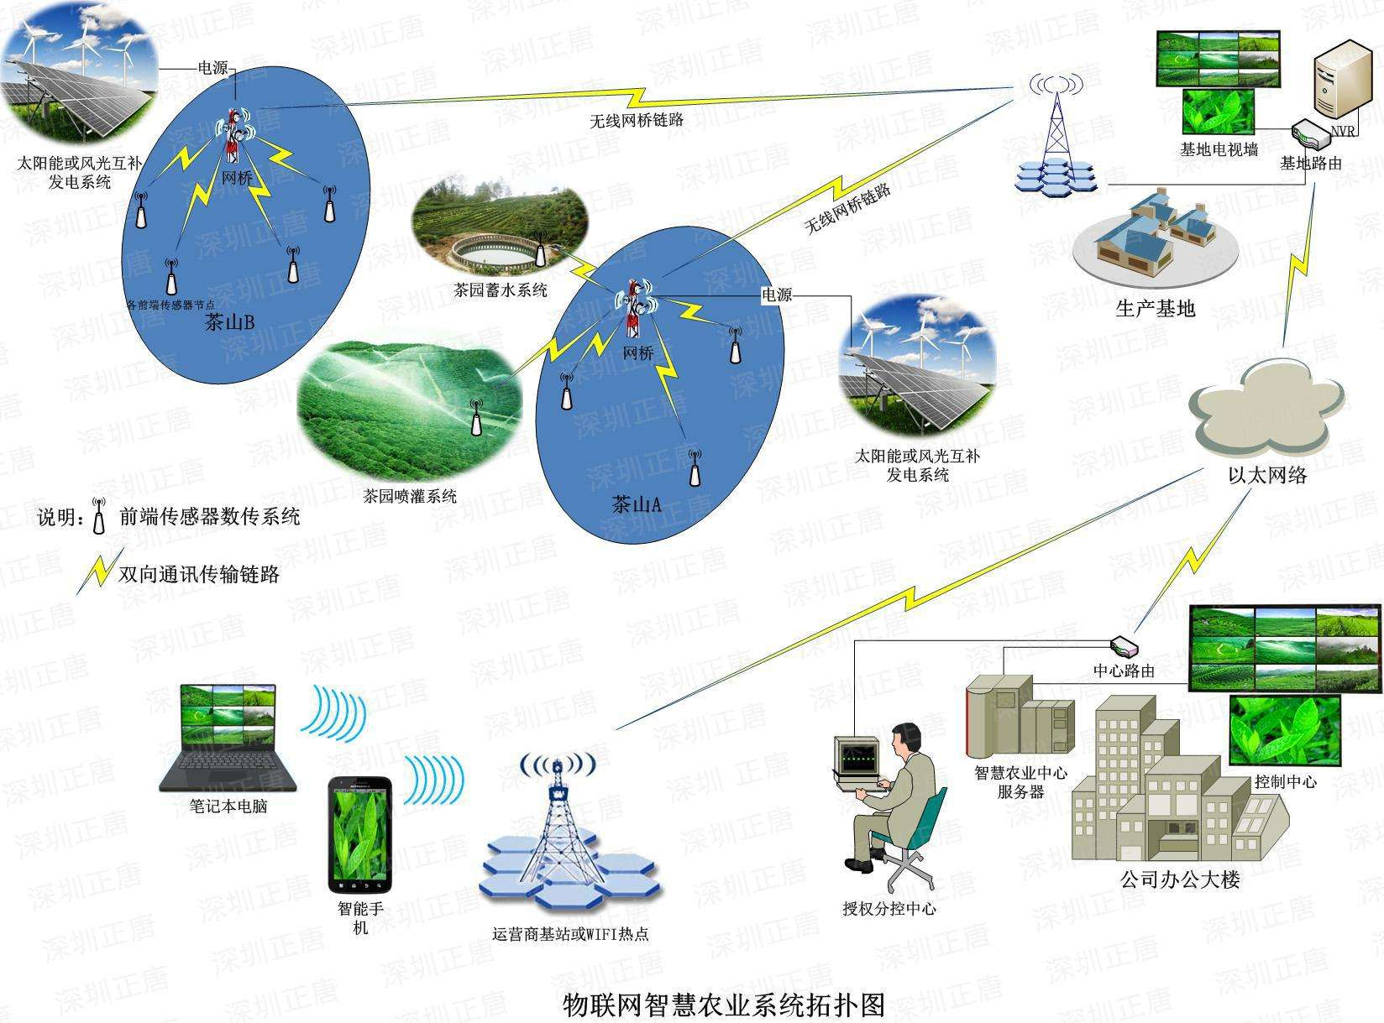

2.3物联网温室大棚
智能农业信息服务平台主要通过大棚环境温度传感器、大棚环境湿度传感器、数据采集器相连接，通过综合运用传感技术、无线远程通信技术、互联网技术、农机农艺等技术，建成可满足区域性服务的设施农业物联网控制系统，以实现精确感知、精准操作、精细管理，促进产量增加、投入品减少、劳动力消耗减少、成本降低、质量提高，取得良好的经济效益、社会效益和生态效益的目的。通过中国电信的云平台数据发布到网页，再将数据通过手机或手持终端发送给农业人员、农业专家；为智能农业人员提供远程管理的方式和手段，给农业专家提供了远程指导、方案决策的数据依据。
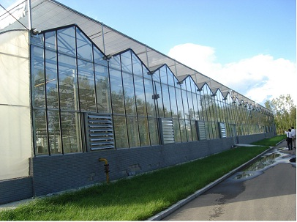
从温室环境领域来讲，由于各种温室在地域上分散分布，要总览现场环境信息和作物生长状况，或要实现对分散在各地的温室进行状态监控，没有一个远程环境监控系统是很困难的，使用基于MODBUS总线的数据采集技术和基于光纤网络以及GPRS的远程数据传输技术实现远程温室环境监控，即在远离温室现场的异地，通过网络进行温、湿度等环境数据的采集读取；也可以变更数据采集设备的一些工作参数，极大地提高了工作效率、方便了用户。 温室大棚智能管理系统的功能及特点：
1、根据目前正在施工和目前已经存在的温室，实现单个温室作物生长情况的相关数据在线检测，如每个温室的空气温度、土壤温度、光照强度等，实现远程对这些参数的监测。
2、单个温室具备协调作物生长的自动化设备的集中控制：
（1）滴灌功能
（2）卷帘控制
（3）通风口开关控制
3、采用现代化的通讯设备将温室组成网络系统，并且进行集中控制，从而节省运行成本，提高生产力。 温室大棚智能管理系统的任务目标：
通过目前的光纤网络以及GPRS、CDMA无线网络建造一个现代化温室大棚环境监控系统。
（1）棚内控制系统中涉及的在线采集分析仪表。本系统可自动监测调节农作物环境的温湿度、光照等参数。
（2）通过软件开发，设置参数来实现棚内自动化设备的远程控制，如通风、卷帘升降、滴灌控制等。
（3）温室大棚智能管理系统的组网设计。采用光纤和光电转换技术将分布多点的温室组成可靠的光纤通讯网络，实现远程设备的操作和相关数据的报警提示等。
（4）实现温室大棚的集中控制。HMI输出帮助种植者做全面细致的数据分析，将数据通过网络和相关的通讯协议传递给上位数据存储和显示区域，实现远程的数据采集。
（5）所有的数据集中到智慧农业综合平台系统，可以通过手机端，电脑查看控制，可控制灌溉、风机、卷膜、天窗、遮阳等各类设备，同时支持手动和自动模式。
主要由温室控制器、控制柜以及相应的现场控制设备组成，温室控制器根据采集到的数据，进行处理分析，对控制柜及连接的现场控制设备进行自动智能化控制，包括遮阳系统、滴水、风机降温系统、补光系统、开窗系统、灌溉系统、等等，该系统可根据用户的实际情况，选择部署具体的控制设备，也可根据栽培作物品种、生长周期的不同，灵活设定温室环境自动控制目标，确保农作物在最理想的环境下生长，增加作物产量.

2.4物联网大田种植
在作物追肥关键生育期，通过网络化作物生长无线传感系统，实地获取田块尺度的稻麦主要生长指标信息（如叶片氮积累量、叶面积指数、生物量等指标）；进一步利用诊断调控模型生成适宜生长指标动态曲线，根据作物生长实际状况与“专家曲线”的偏离范围，为用户自动推荐不同管理单元的追肥用量（如氮肥追施处方）。
大田物联网监测平台包括无线传感节点、物联网网关和数据处理服务构成。主要设备及传感器包括：无线作物生长传感器、无线温湿度传感器、无线CO2传感器、无线土壤水分传感器、无线土壤温湿度传感器、无线采集终端、无线网关等。

智慧牲畜养殖

3.1项目背景
古往今来，养殖业一直都是人类与自然界进行物质交换的重要环节。从原始社会的简单圈养，到现代化的养殖场，可以这么说，养殖业的发展史几乎与人类历史一样悠久。在国民经济体系中，养殖业是农业的主要组成部分之一，与种植业并列为农业生产的两大支柱。
目前，世界上许多发达国家拥有着高度发达的养殖业。这些发达国家的养殖业，均有着高技术、低人工，高产能，低消耗等特点。这其中，高技术的科技力量已经成为现代化养殖场一个关键性的指标。
众所周知，养殖业在经济发展的早期阶段，常常表现为农作物生产的副业，即所谓“后院养殖业”。然而随着科技的不断进步，尤其是以Zibgee无线技术为主的物联网系统，使得养殖业的技术体系取得了革命性的突破。

3.2牲畜养殖物联网平台建设
系统通过无线传感器网络和有线环境控制系统组成了一套可以实时测量养殖场的温湿度、压力梯度、洁净度、光照度、硫化氢浓度，氨含量、二氧化碳、气流速度通风状况，视频情况等环境要素的监测系统，同时可以对喂料，冲洗粪便等设备进行自动监控。
该系统可以实时远程获取养殖场内的空气温湿度、氨含量、二氧化碳浓度、硫化氢浓度，猪舍内通风换气系统，照明强度及视频图像等数据， 通过无线通信方式传输到监控中心进行分析。
同时，系统还可以通过手机、PAD、计算机等信息终端向管理者推送实时监测信息、报警信息，实现养殖场信息化、智能化远程管理，充分发挥物联网技术在设施农业生产中的作用，保证养殖场内环境最适宜畜禽生长实现精细化的管理,为养殖的高产、优质、高效、生态、安全创造条件， 帮助客户提高效率、降低成本、增加收益。
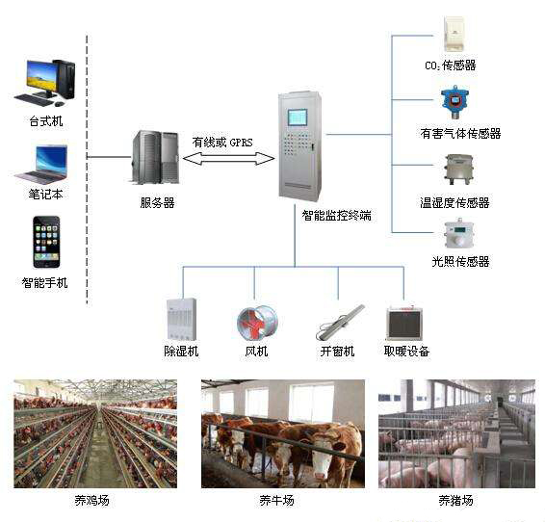
畜牧养殖结构图

3.3系统优势
牲畜养殖系统包括：空气质量监控系统、湿度温度监控系统、恒温系统及信息化管理系统，实现养殖场自动监控、种畜厂房自动温湿度调节、育种厂房自动恒温保温调节及信息化管理功能
基于物联网的畜禽智能养殖系统利用物联网技术，围绕集约化畜禽养殖生产和管理环节，通过智能传感器在线采集养殖场环境信息（二氧化碳、氨气、硫化氢、空气温湿度等），同时集成及改造现有的养殖场环境控制设备，实现畜禽养殖的智能生产与科学管理。管理员可以通过手机、PDA、计算机等信息终端，实时掌握养殖厂环境信息，及时获取异常报警信息，并可以根据监测结果，远程控制相应设备，实现健康养殖、节约成本、减少人工、节能降耗的目的。
系统通过控制相应设备可定时定量或按需求喂料、喂水、照明、降温、升温、通风换气、清粪等，从而实现禽畜养殖自动化。
系统优势
1. 采用先进准确的数字传感器，可精准的检测各项环境指标。
2. 采用物联网技术，利用无线通讯，用户可远程监控。
3. 自动化控制，可自动控制通风机，光照装置，环境模拟系统等，定时自动喂食，喂水，大大降低人工成本。
4. 自报警装置，当某项环境指标不达标或超标时便自动报警。
5. 人性化人机界面，简便易懂，操作方便。

农产品溯源

4.1系统概述
随着生活水平的提高，人们愈加注重食品的安全与优质。面对复杂的食品安全现状，消费者选择农产品，最希望了解的是农产品的质量安全问题并核实这些信息。农产品溯源系统，增加了农产品从田间到餐桌各个环节的透明度，提供展示优良产品的窗口，助力将特色农产品推广至全国各地。

4.2系统功能
溯源超级码
消费者使用手机扫描产品包装上的超级码，或者登陆农产品溯源平台输入产品编码即可快速查看丰富详尽的农产品档案。生产者信息、生产地点、包括产品品名、产品基本介绍、产品认证信息，农产品的全生长期图片、肥料使用记录、农药使用记录、关键环境数据，同时可以实时查看种植现场的视频。
生产者信息展示
通过溯源系统的管理平台，生产者自行维护产品以及自有基本信息，同时借助智能监控系统自动采集的环境信息、实时视频信息等，建立完善丰富的农产品档案。如此可以将自身优质的农产品品牌形象全面直观地展示在消费者面前，包括生产环境、生产过程、产品品牌优势。借助智能种植监控功能，消费者登陆手机APP就能够实时查看农作物的生长环境、生长情况，以及工作人员的农业劳作情况，参与到农产品种植生产的监督过程中来，提升对品牌的信任度以及黏度。
监管者全程追溯
可通过溯源系统对进驻农产品溯源平台的相关农产品以及生产者进行生产过程的全程监督，可以追根溯源，在一定程度上保障食品安全。

4.3系统优势
平台优势：先进性、开放性、兼容性、扩展性、可用性、实用性、安全性、可维护性、经济性。
功能优势：产品防伪、产品溯源、全流程品控、品质监管、认证检测、移动电商。
第三方认证认可、丰富的成功案例

高清云监控系统

2.1、系统概述
高清监控系统，是基于计算机技术、多媒体技术、数字压缩技术及计算机网络技术，将现场的影像通过前端数字采集设备（IP摄像机）采集并进行数字压缩，生成数字信号，再通过网络将这些图像数据包传送至后端的存储设备，在硬盘中生成按一定规则约定的图像文件。
高清网络摄像机直接输出数字图像，使图像的内容分析、特征分析、取证、识别和搜索等图像分析技术的广泛实际应用成为可能。在应用上，高清网络摄像机的覆盖面远远大于传统的模拟摄像机，使监控者既能观察全景、掌控全局，同时又能清晰观察局部细节。
云监控是指将监控设备放置在云端，用户侧只要有网络和摄像头即可实现监控。目前可提供网络的方式有：光纤、WIFI、4G网关、4G DTU等。本方案中，无特殊说明均为采用光纤接入。高清云监控主要用于：道路出入口，水位，广场、气象、事故易发路段。

2.2、系统结构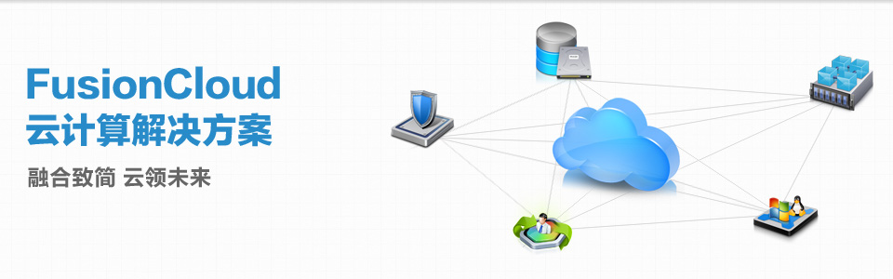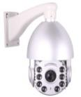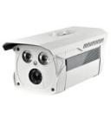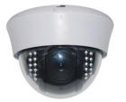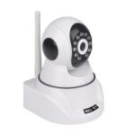
惠州农业
视频云监控平台
安防监控
道路监控
惠州物联小镇
PC客户端
手机APP
电视墙显示

2.3、系统功能

监视功能
监视功能是视频监控系统最主要的功能之一，要求看全、看清楚现场的景物。主要通过清晰度、画面实时程度和显示决定监视效果。本系统能够全天候24小时监视各个重要路段、交通监视点的电视图像情况。
工作人员可在中心机房的监视器、大屏幕上或网络上任一台经授权的计算机上观看重要路口实时的视频图像。

记录功能
通过磁盘阵列，采用硬件压缩方式，实时采集音视频信号（PAL制或NTSC制）压缩成标准的D1文件。保证系统在无人值守时高稳定性运行，对于手工操作响应及时，具有简单明了的操作界面，完善的事件日志记载、方便的录像检索和回放功能、。（可根据时间段检索、回放，精确到分）。

控制功能
控制功能主要指由控制键盘对前端摄像机全方位云台、镜头进行灵活、可靠的控制，变焦、转向可同时进行控制，控制延时不超过0.5毫秒。
计算机多媒体网络控制
本系统中，工作人员可在中心机房或网络上任一台经授权的计算机上观看实时监控图像，并对前端摄像机进行云台、镜头焦距等的控制。

网络视频功能
网络视频系统将用户的视频资源数字化，利用网络进行传播，利用WEB技术和浏览器进行观看的系统。

生态农庄环境气象站建设

6.1项目概述
随着社会主义的快速发展，生活水平的日渐提高，人们对于美食的要求也越来越高，不仅最求食物的色、香、味，慢慢的开始最求食物的健康化，纯粹化。由于惠州市的地理环境优势，四周与广州、深圳、东莞等发达地区紧挨。驱车行程约2个小时左右，符合城市白领的生活活动圈范围。
农庄式旅游基地层出不穷，越来越收到消费者的青睐，本方案以农业的信息化展现的方式，在保留原有农庄特色的情况，提升农庄的信息化特色。创造出独有品味的农庄环境。在种植区内建立绿道和休息亭等风景小品，利用地形规划种植品种，使春、夏、秋都有果花观赏、果实采摘，利用部分绿树间隔地间种中草药、绿肥，既有原始山村风格，又可按生态要求还原自然
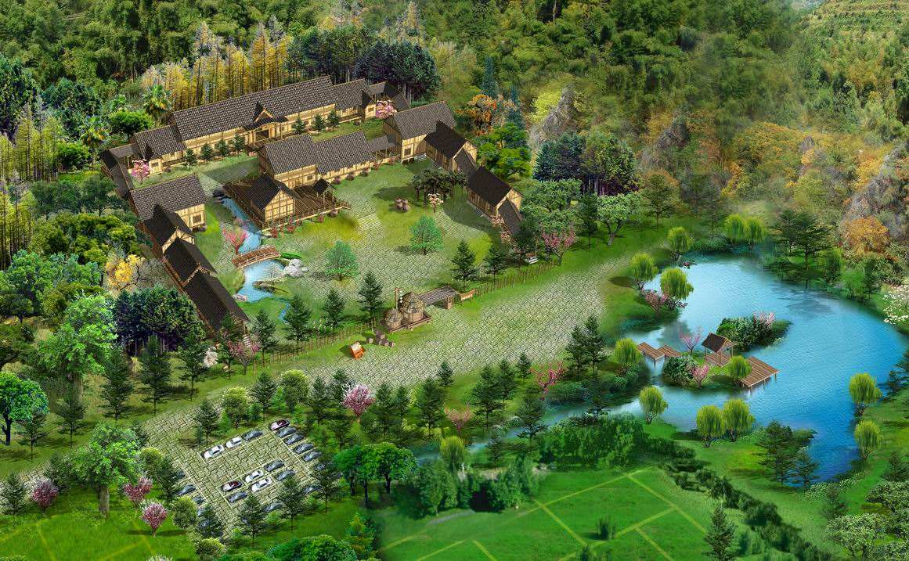

6.2项目建设
在农业基地各个区域建立小型的环境气象站立杆，在大田、大棚、鱼塘、养殖厂等按照区域划分，设立大屏幕显示，配合各区域设立的室外小型气象站和环境监控系统，实时展示各个区域的实时作业环境、气候环境和视频信息。给游览农业区域的游客带来科技感的数据展现，同时又能为农业生产管理提供生产环境数据依据。
环境气象监测站采用锂电池供电，太阳能充电，既环保又节约能源，节省了布线的，同时主机采用无线传输方式，节省了布线的繁琐，气象环境监控系统能够实时查看景区的各景点的环境状态，如室外温度，空气湿度，风速、风向、二氧化碳含量、pm2.5值、光照强度、气压强度、噪音污染、降雨量、湖泊水位等，小型气象站配备防水型小型显示屏，每个小型气象站自称系统，又可将数据传输到管理中心，进行同时查看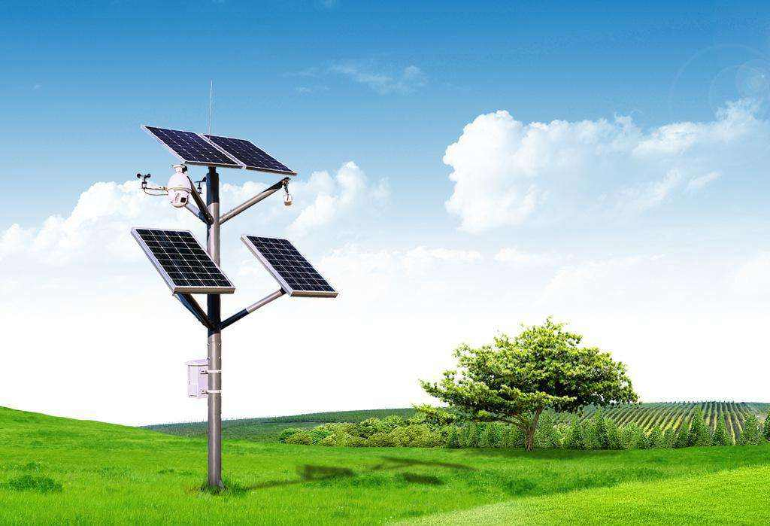
气象模拟图

